1. 选择垃圾回收器参数

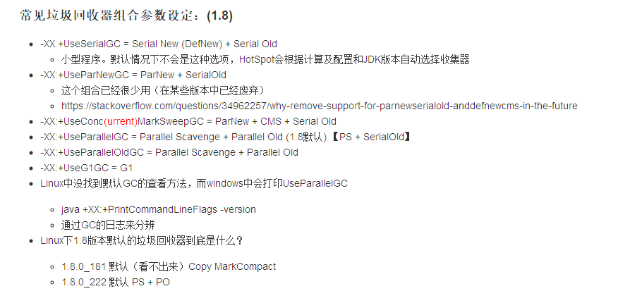

1. GC调优参数

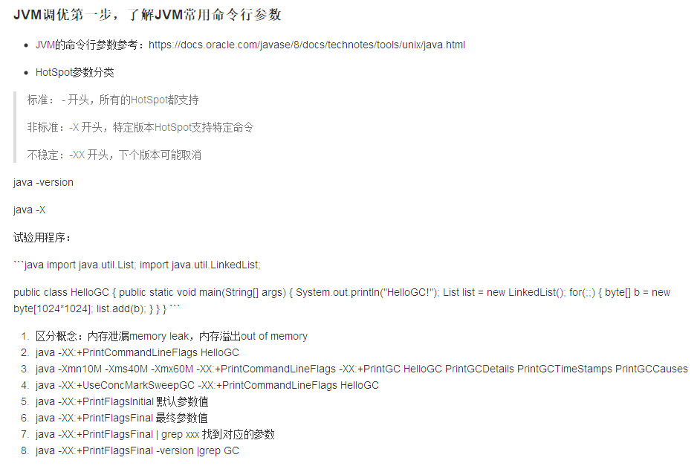

1. 看GC log

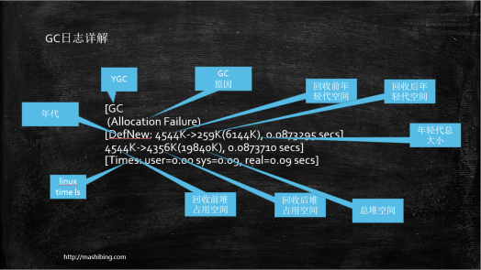

Heapdump

java eden space 5632K, 94% used [0x00000000ff980000,0x00000000ffeb3e28,0x00000000fff00000) 后面的内存地址指的是，起始地址，使用空间结束地址，整体空间结束地址

total = eden + 1个survivor

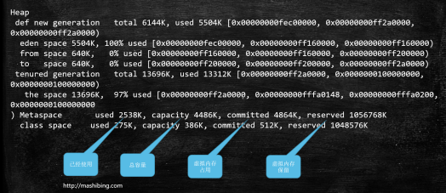

1. 常用参数

